
Відділосвіти, молоді і спорту Бережанськоїміської ради
Бережанськазагальноосвітня школа І-ІІІ ступенів №1
Бережанськоїміської ради
Тернопільськоїобласті
вул. Гімназійна,2 м. БережаниТернопільська обл., 47501, тел (03548) 2-21-96,
e-mail:berschool@ukr.net, ЄДРПОУ 21142299

Довідка
за результатами самооцінювання
методичної майстерності педагога

На виконання плану роботи закладу на 2021-2022н.р. та відповідно до діючих нормативно – правових документів щодо організації моніторингових досліджень, «Критеріїв самооцінювання системи забезпечення якості освіти у школі (методичного забезпечення освітнього процесу)» та з метою підвищення якості методичного забезпечення освітнього процесу, що впливають на результативність діяльності закладу були проведені моніторингові дослідження (за результатами аналізу, отриманого під час анкетування учасників освітнього процесу). Результати самооцінювання методичної майстерності педагогів відображені у гістограмах:

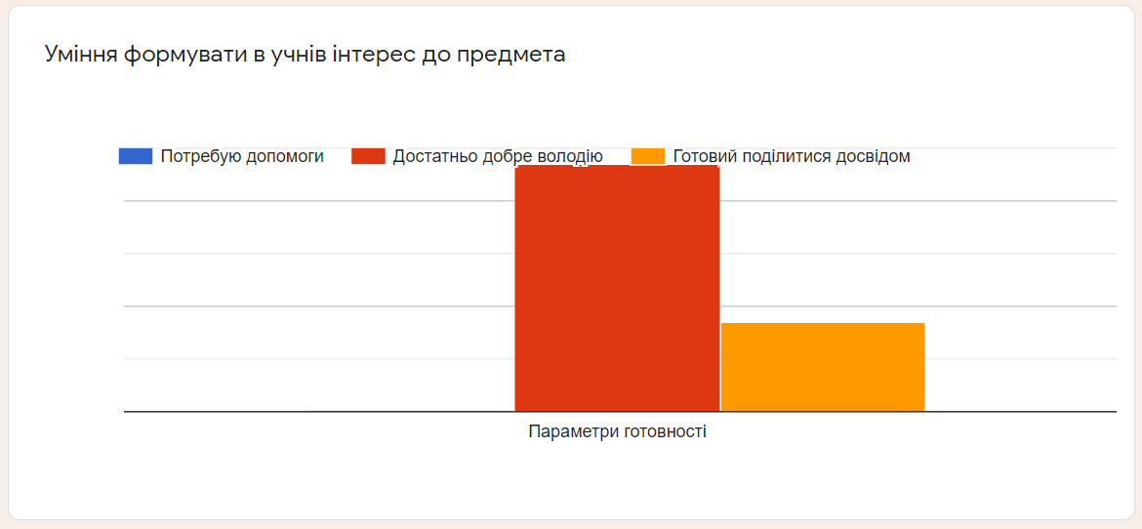
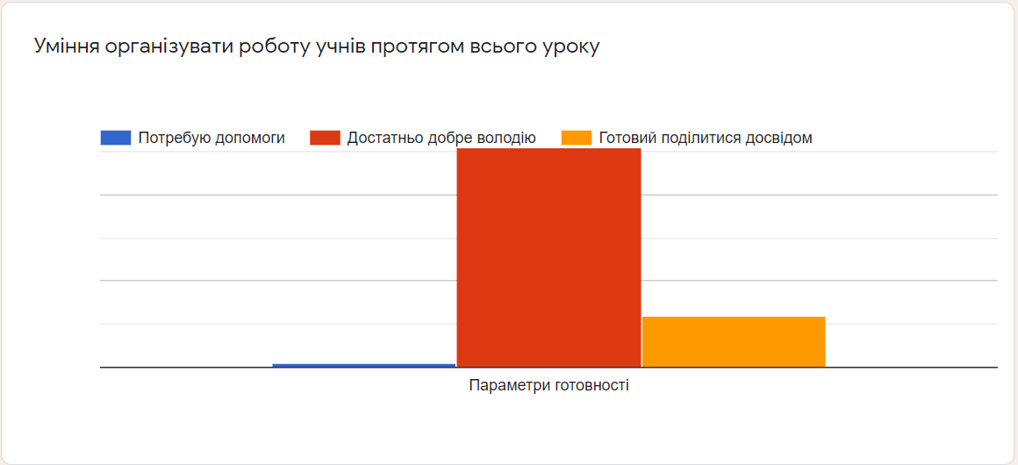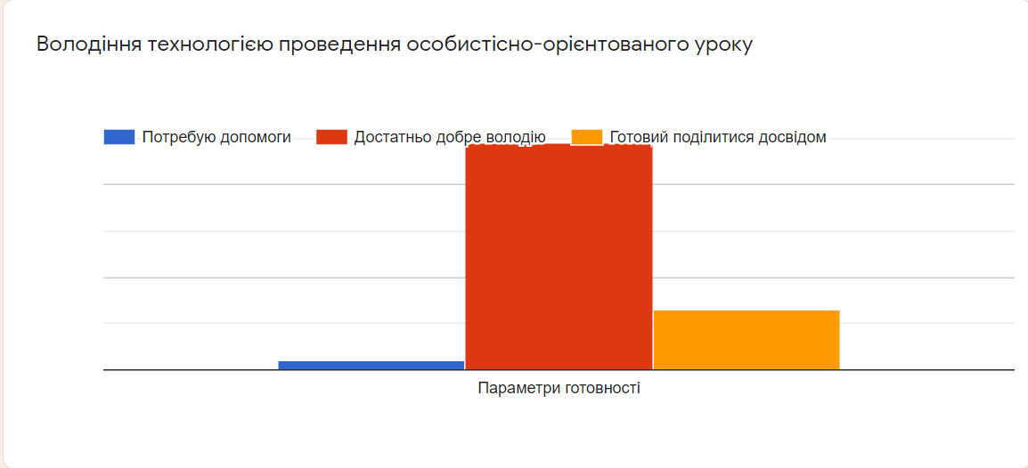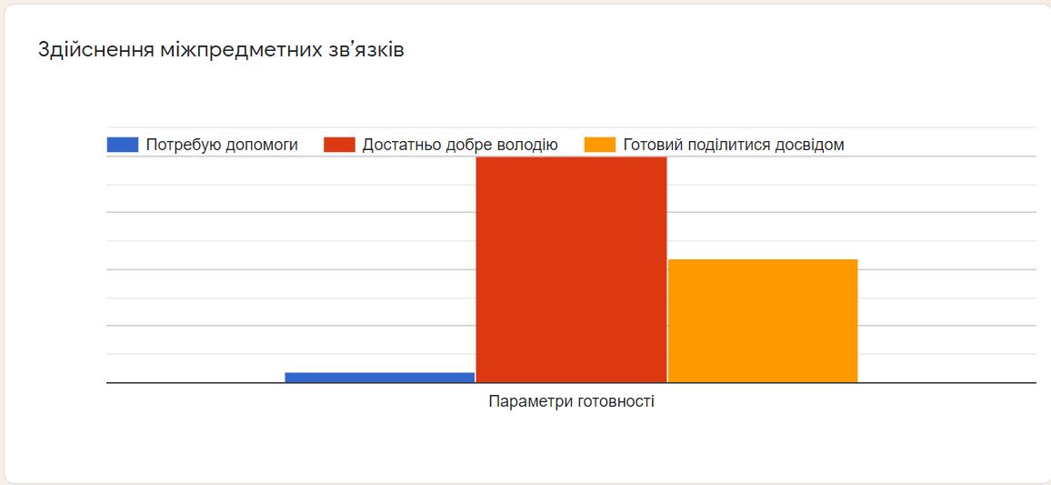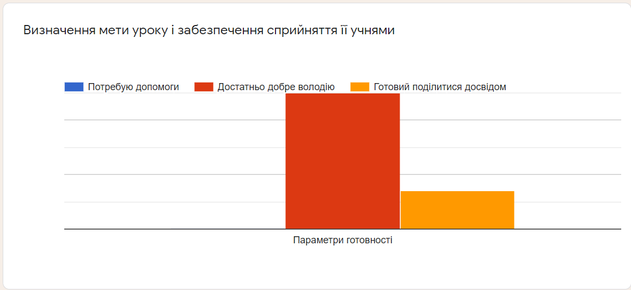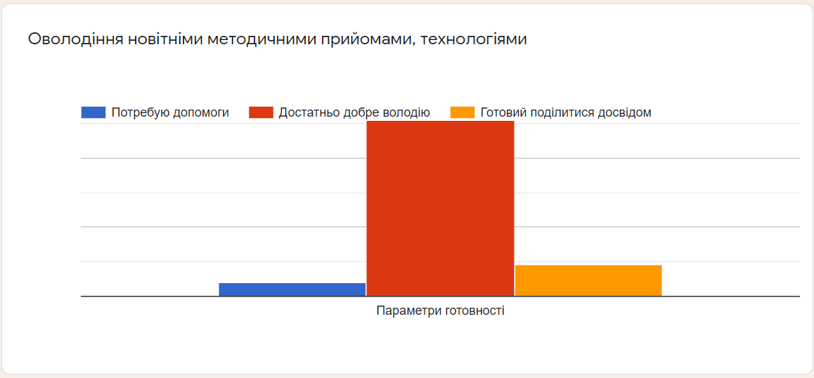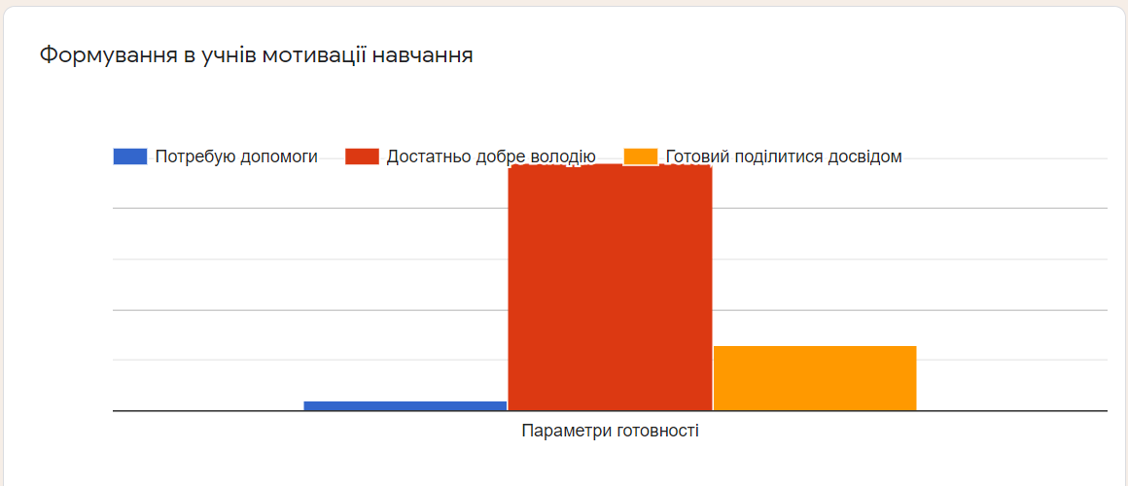
Отже, методична майстерність педагогів знаходиться на достатньому рівні. У школі створена система методичної роботи, яка ґрунтується на принципах міжпредметної інтеграції, дитиноцентризму та педагогіки партнерства, що в свою чергу сприяє поширенню педагогічного досвіду вчителів школи та впровадженню інновацій в освітній процес. Відповідно до цих принципів у школі створено 8 предметних методичних об’єднань та творча група вчителів початкових класів. Методична робота у школі забезпечує ефективну організацію самоосвітньої діяльності педагогів школи, які активно беруть участь у методичних тренінгах, вебінарах, відеоконференціях різних рівнів.

Директор школи Ольга Ганич

